**基隆市立中山高級中學111學年度第1學期第三次段考國中部二年級數學科試題P1**

**班級： 座號： 姓名：**

一、選擇題:(共20題，每題4分，共80分)

(C)1.下列敘述何者錯誤？(A) 　1　是　3x2－5x＋2＝0　的一個解 (B)－2　是　x2－3x－10＝0　的一個解

(C) 　3　是（x－3）（x＋2）＝1　的一個解 (D) －是（x＋1）（3x＋2）＝0　的一個解

(B)2.解一元二次方程式（2x＋1）（3x－1）＝（2x＋1）（x－3），下列選項中，何者為其解？

(A) x= (B) x=－1 (C) x=3 (D) x＝

(A)3.已知x2＋mx＋1可配成完全平方式，則m　＝？(A) ±2 (B) 2 (C) ± (D) －2

(D)4.解一元二次方程式－x2－x＋＝0，可得二根為？

(A) －與1 (B) －與－1 (C) 與1 (D) 與－1

(A)5.解一元二次方程式（－2x＋1）2＝12，可得二根為？

(A) ±586 (B) －± (C) ＋ (D) －

(B)6.若方程式　x2－10x＋15＝0　可配方化成（x＋p）2＝k　的形式，則　p＋k　＝？

(A)－5 (B)5 (C)15 (D)25

(B)7.解一元二次方程式　x2－4x－2021＝0，可得二根為a和b，求a+b　＝？

(A)90 (B)4 (C)－4 (D)－90

(C)8.已知一元二次方程式ax2＋9x＋2＝0　有兩個相異的解，求　a　的最大整數　＝？

(A)8 (B)9 (C)10 (D)11

(A)9. 下列敘述何者正確？

(A)若一元二次方程式的常數項為　0，則此方程式至少有一個解為　0。

(B)若一元二次方程式可分解（x＋1）（x＋2）＝1，則　x＋1＝1，x＋2＝1，所以　x＝0　或－1

(C)一元二次方程式　ax2＋bx＋c＝0　一定有兩個相異的解。

(D)　x＝1　是　x2－x＋1＝0　的解。

(D)10. 下列哪一個一元二次方程式有重根？

(Ａ)　*x*2＋4*x*＋1＝0　 (Ｂ)　*x*2＋4*x*＋2＝0　 (Ｃ)　*x*2＋4*x*＋3＝0 (Ｄ)　*x*2＋4*x*＋4＝0

(C)11.已知　m　為正整數，若方程式2x2－mx＋3＝0　沒有解，在　m　所有可能的值中，m的最大

正整數　＝？(A)無解 (B)3 (C)4 (D)5

(C)12.若方程式　x2－ax＋81＝0　有重根，則　a　可能的值＝？

(A)－8 (B)18 (C)±18 (D)±9

(A)13.阿信帶　500　元去買每本　*x*　元的作業簿，買（*x*＋2）本，並找回　17　元。依題意可列出下列哪一個方程式？ (Ａ)　*x*（*x*＋2）＝500－17　 (Ｂ)　*x*（*x*－2）＝500＋17

(Ｃ)　*x*（*x*＋2）＝500＋17　 (Ｄ)　*x*（*x*－2）＝500－17

(B)14.一元二次方程式　x2－8x＝48　可表示成（x－a）2＝48＋b　的形式，其中　a、b　為整數。

求　a＋b＝？(Ａ)12　 (Ｂ)20　 (Ｃ)－12　 (Ｄ)－20

**基隆市立中山高級中學111學年度第1學期第三次段考國中部二年級數學科試題P2**

(A)15.小婷將班上　25　位同學身高的資料，製作成身高的次數分配折線圖，請問：

身高　150～160　公分的人數占全班的百分比是多少？(A)40% (B)20% (C)16% (D)10%



小婷班上同學身高次數分配折線圖

(D)16.下表是804班全班的體重次數分配表，55～60　公斤的人占全班人數的　20％；60～65　公斤的

人數占全班人數的　40％，求全班人數＝？(A)30人 (B)45人 (C)50人 (D)60人

|  |  |  |  |  |  |  |  |  |  |  |  |  |  |  |  |  |  |  |  |
| --- | --- | --- | --- | --- | --- | --- | --- | --- | --- | --- | --- | --- | --- | --- | --- | --- | --- | --- | --- |
| |  |  | | --- | --- | | 體重（公斤） | 次數（人） | | 45～50 | 2 | | 50～55 | 8 | | 55～60 | *A* | | 60～65 | *B* | | 65～70 | 6 | | 70～75 | 6 | | 75～80 | 2 | | 合計 | ？ | | **< 配合第17題 >** |

**< 配合第16題 >**

(B)17.上方右圖是大信國中八年愛班學生　30　人的體重累積相對次數分配折線圖，在圖中有一塊區

域汙損，只知道　60～65　公斤的學生比　55～60　公斤的學生多　6　人，請問：體重不足　60　公斤

（不含　60　公斤）的人數占全班的百分比＝？(A)50% (B)40% (C)20% (D)15%

(D)18.阿捷將班上同學的基測數學成績分成　1～15、16～30、31～45、46～60　等四組，並將資料

記錄於附表。表中　*x*、*y*、*z*、*u*　的值，下列哪一選項是正確的？

(Ａ) *u*＝20　(Ｂ) 　*x*＝11　(Ｃ)　 　*y*＝40　(Ｄ)　 *z*＝35。

|  |  |  |  |  |
| --- | --- | --- | --- | --- |
| 成績（分） | 1～15 | 16～30 | 31～45 | 46～60 |
| 次數（人） | 1 | 6 | 4 | *x* |
| 相對次數（％） | 5 | 30 | 20 | *y* |
| 累積相對次數（％） | 5 | *z* | *u* | 100 |

(C)19.下表為某公司　200　名職員年齡的次數分配表，其中　36～42　歲及　50～56　歲的次數因汙損而無法看出。若　36～42　歲及　50～56　歲職員人數的相對次數分別為　*a*％、*b*％，則　*a*＋*b*　之值為何？(Ａ)　10　(Ｂ)　45　(Ｃ)　55　(Ｄ)　99

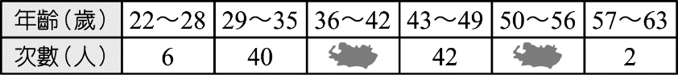

**基隆市立中山高級中學111學年度第1學期第三次段考國中部二年級數學科試題P3**

(D)20.如圖表示某地區各年齡層人口的累積百分率，其資料自　0　歲開始，每　10　歲為一組。根據此

圖，判斷下列關於此地居民的敘述，何者正確？

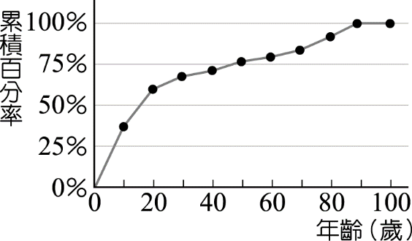

(Ａ)可能有　100　歲的老人　(Ｂ)　21～80　歲之間的居民占五成以上的比例　(Ｃ) 居民年齡的

第　50　百分位數在　40～60　歲之間　　(Ｄ)30　歲以上的人數比　20　歲以下的人數少

二、計算題:(共4題，每題5分，共20分)

|  |  |
| --- | --- |
| 1.樂翻天旅行社招攬兩天一夜旅遊，預定人數為　25　人，每人收費2000　元，但人數若超過　25　人，則每增加　1　人，每人可減收　100　元，已知旅行社共收到45000　元，則共有多少人參加？  【解】30人 | 3.小宇家中舉行聚會，當中有若干人，若每個人與其餘的每一個人都握手一次，已知他們總共握了　20　次手，請問：此次聚會中共有多少人？  【解】5人 |
| 2.陳老師的生日中，月份和日期的和為20，且月份的平方與日期的和為110，請問：陳老師的生日是幾月幾號？  【解】10月10日 | 4.陳阿嬤家有三位孫子，分別為大寶、二寶及小寶，已知三人的年齡剛好為三個連續奇數，且已知三人年齡的平方和為155，求三人的年紀分別為何？  【解】大寶　9歲，二寶7　歲，小寶5　歲 |

參考公式

|  |  |
| --- | --- |
| 乘法公式：  1.和的平方公式：（a+b）2 ＝a2+2ab+b2  2.差的平方公式：（a–b）2 ＝a2-2ab+b2  3.平方差公式：a2-b2＝（a+b）（a–b） | 公式解 |